Самостоятельная работа по теме: «Угловой коэффициент касательной».
Задание 1.
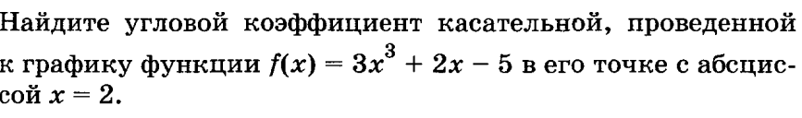
Задание 2.
Задание 3.
Задание 4.
Задание 5.
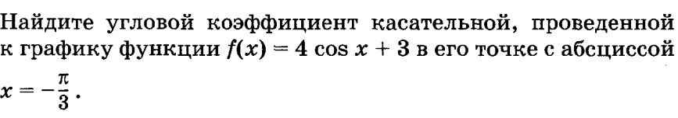
Задание 6.

Задание 7.
Задание 8.
Задание 9.
Задание 10.
Задание 11.
Задание 12.
Задание 13.
Задание 14.
Задание 15.
Задание 16.
Задание 17.
Задание 18.
Задание 19.

